**Travail préparatoire : Les grandes phases militaires de la guerre**

= travail préparatoire à faire seul qui accompagne le cours, mais ne doit pas faire l’objet d’un développement en classe ou dans une copie.

En revanche, la trame chronologique est essentielle à la compréhension du sujet. On peut faire une interro QCMP de 15’ pour vérifier.

Documents du manuel

Cartes 1 et 2 pages 84-85 : **Les fronts de 1914 à 1918**

Page 85 : **Chronologie**

Pages 86-87 : **Cours du manuel**

1. *Compléter la carte selon les indications de la légende*

Titre :

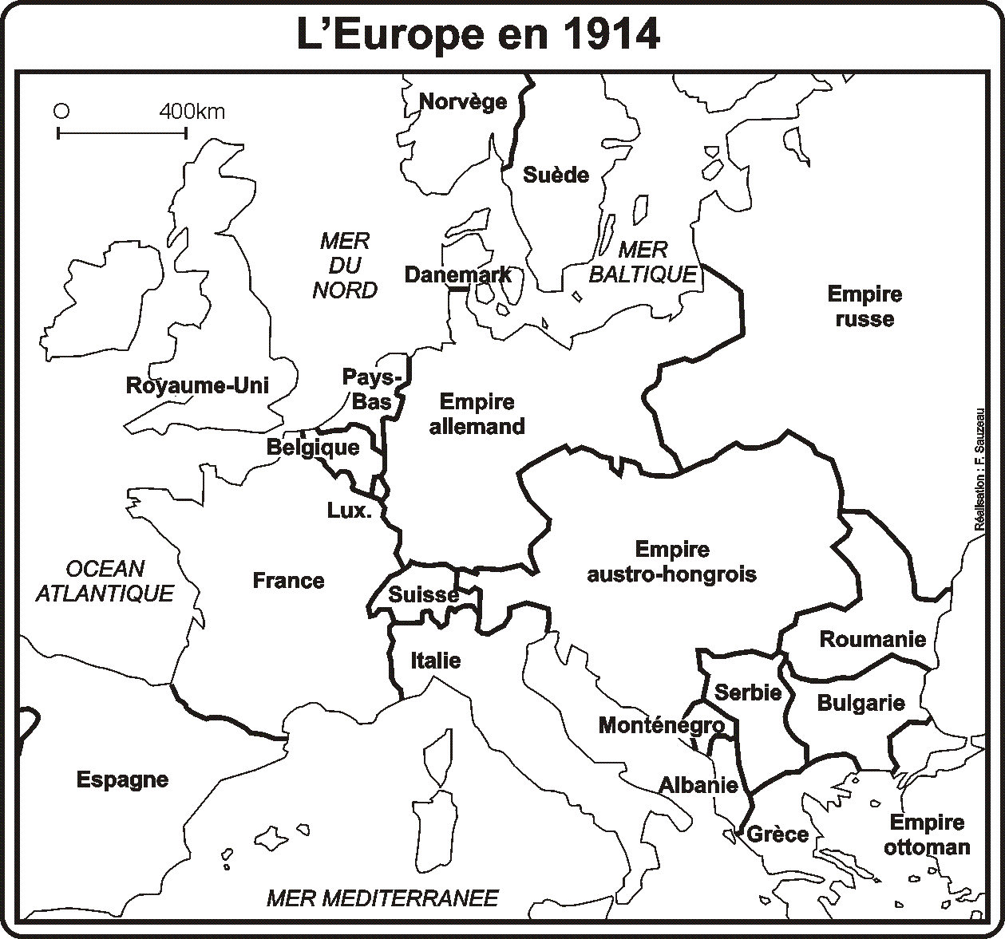 Triple Entente et alliés

Triple Alliance et alliés

Etats neutres

 Principaux fronts

Batailles majeures

Guerre sous-marine

1. *A l’aide du texte des auteurs du manuel, complétez l’axe chronologique ci-dessous.*

|  |  |  |  |  |  |  |  |  |
| --- | --- | --- | --- | --- | --- | --- | --- | --- |
|  | **1914** | | **1915** | **1916** | **1917** | **1918** | | **1919** |
| **Phases de la guerre** |  |  |  | | |  |  |  |
| **Principales offensives** |  | |  |  |  |  | |  |
| **Déclenchement et armistices** |  | |  |  |  |  | |  |

***NOM : Prénom :***

***QCM pour vérifier les acquisitions :*** *entourez la bonne réponse et corrigez les réponses fausses si nécessaire.*

1. **La guerre s’est déroulée en plusieurs phases**
   1. Guerre de mouvement (1914)/ Puis guerre de position ou usure (1915-1917
   2. Guerre de mouvement (1914)/ Puis guerre de position ou usure (1915-1917)/ Puis guerre de mouvement (1918)
   3. Guerre de position ou usure (1914-1917)/ Puis guerre de mouvement (1918)
2. **La Triple Entente est composée de :**
   1. L’Allemagne, l’Autriche-Hongrie, l’Empire ottoman et l’Italie
   2. La France, le Royaume-Uni et la Russie
   3. La France, le Royaume-Uni la Russie et l’Italie
3. **Caractériser les offensives de l’année 1914 :**
   1. C’est une guerre de mouvement
   2. C’est une guerre de position
   3. Les Russes sont vaincus à Tannenberg sur le front Est et les Français repoussent l’avancée allemande lors de la bataille de la Marne du 6 au 13 septembre 1914 sur le front ouest.
   4. Les offensives allemandes ont été repoussées sur le front est par les Russes à Tannenberg et sur le front ouest par la France lors de la bataille de la Marne.
4. **Caractériser la guerre de position :**
   1. C’est une guerre d’usure dans les tranchées.
   2. C’est une guerre qui permet la victoire décisive
   3. Les offensives les plus meurtrières ont lieu en 1915 et en 1916 : Artois, Champagne, Verdun et la Somme
   4. Les mutineries font suite à la bataille de Verdun en 1916.
5. **L’année 1917 est décisive car :**
   1. La Russie sort de la guerre par le traité de Brest-Litovsk.
   2. Les Etats-Unis entrent en guerre en avril 1917.
   3. Chaque camp maîtrise de nouvelles armes puissantes.
6. **La fin des combats et l’armistice :**
   1. Les troupes alliées sont commandées par le général américain Pershing.
   2. L’armistice signifie l’arrêt des combats
   3. Le 11 novembre marque la signature de la paix.

***NOM : Prénom :***

***QCM pour vérifier les acquisitions :*** *entourez la bonne réponse et corrigez les réponses fausses si nécessaire.*

1. **La première phase de la Deuxième Guerre mondiale**
   1. Dure de 1939 à 1943.
   2. Permet la victoire des troupes de l’Axe grâce à la « Guerre-éclair » (Blitzkrieg).
   3. Permet la victoire des troupes de l’Axe grâce à la « Guerre-éclair » (Blitzkrieg) en Pologne, Pays-Bas, Hollande, Belgique, Yougoslavie, Grèce et URSS
2. **Dans quel camp l’URSS s’engage-t-elle dans la guerre ?**
3. Par le pacte germano-soviétique de 1939, du côté de l’Allemagne nazie.
4. Par le pacte germano-soviétique de 1939, elle reste neutre.
5. A partir de l’opération « Barbarossa » de juin 1941, du côté des alliés.
6. **L’entrée en guerre des Etats-Unis :**
   1. Est motivée par la volonté d’aider leur vieil allié britannique.
   2. Est due à l’attaque japonaise sur Pearl Harbour le 7 décembre 1941.
   3. Est due à la guerre sous-marine menée par les Allemands dans l’Océan atlantique.
   4. En raison d’une attaque de leur territoire national pour la première fois de leur histoire.
7. **Pourquoi l’année 1942 est-elle décisive :**
   1. Elle constitue un tournant dans la guerre.
   2. Elle est l’année du premier débarquement allié (en Afrique du nord)
   3. Elle marque les premières victoires alliées : Midway, El Alamein, Stalingrad
8. **Les débarquements :**
   1. Il y a eu au total quatre débarquements.
   2. Les débarquements sont dans l’ordre : Sicile (1943), Normandie (6 juin 1944), Provence (15 août 1945).
   3. Les débarquements sont dans l’ordre : Sicile (1943), Normandie (6 juin 1944) , Provence (15 août 1944).
9. **La capitulation allemande**
   1. Les troupes alliées font leur jonction à Berlin en avril 1945.
   2. L’URSS libère la RDA
   3. La capitulation est signée en France
   4. La capitulation est signée le 8 mai 1945 .
10. **La victoire contre le Japon :**
    1. Les Japon sont prêts à tout : sacrifice des kamikazes.
    2. Les kamikazes sont des avions japonais.
    3. Est permise par le largage américain des bombes atomiques sur Hiroshima et nagasaki (6 et 9 août 1945.